ОТЧЁТ
о проведении акции «Безопасные каникулы»
в МБДОУ «Боханский детский сад №1»

В рамках проведения акции «Безопасные каникулы» с 21 марта по 3 апреля в ДОУ проведены следующие мероприятия: «Единый день безопасности юных пешеходов»; профилактические беседы с детьми и их родителями с целью формирования навыков безопасного поведения на дорогах, соблюдения правил перехода проезжей части и движению по дворовой территории, направленные на обеспечение надлежащего контроля за несовершеннолетними.
Обучение правилам дорожного движения в детском саду – это жизненная необходимость, поэтому различные мероприятия по ПДД, всегда актуальны в дошкольном образовании. Ведь в детском саду ребёнок не только осваивает элементарные правила дорожного движения, но и учится важнейшим правилам безопасного поведения на дороге.
Во всех возрастных группах была организована работа «Справочного бюро» для родителей по вопросам ПДД: в приемных оформлены информационные стенды «Советы по безопасности на дороге», «Всё о правилах для пешехода» и др.
Особое внимание уделяется созданию развивающей среды: в группах имеются центры ПДД, оформлены выставки игр и пособий по ознакомлению детей с ПДД, также организована выставка книг и иллюстраций. Вся проводимая с детьми работа по обучению детьми дорожной грамоте носит систематический характер, методика занятий разнообразна.
Решение задач «Единого дня безопасности юных пешеходов» осуществлялась через следующие формы работы:
- в младших группах - дидактические игры, наблюдения за движением транспорта по дороге в детский сад (вместе с родителями), рассматривание иллюстраций, книг, альбомов, рисунков с изображением улиц, дорог, транспорта, чтение художественной литературы;
- в средних, старшей, разновозрастной и подготовительных группах - специально организованные игровые занятия познавательного цикла, беседы «Красный, жёлтый, зелёный», «Безопасность на улице», «Транспортные средства», «Знаки дорожные – лучшие друзья водителей и пешеходов», «Зебра на дороге» и др.; заучивание пословиц, поговорок; отгадывание загадок, кроссвордов; развивающие, познавательные игры «Какой бывает транспорт», «Что будет если..», «Составь дорожный знак», «Собери знак» и др., сюжетно – ролевые игры: «Пешеходы и водители», "Шофер автобуса», «Водители», «Веселый светофор», «В автобусе», «Поможем Зайке перейти дорогу»., подвижные игры; конкурсы, викторина «Знатоки правил дорожного движения», квест - игра «Безопасный путь от детского сада до дома».
Подводя итоги проведения недели безопасности юных пешеходов в МБДОУ «Боханский детский сад №1», можно сделать следующие выводы:
- все мероприятия были проведены в полном объеме, на достаточно высоком уровне и послужили основой для дальнейшей мотивации дошкольников по изучению правил безопасного поведения на дороге;
- разнообразие форм позволило детям проявить свою активность и творчество;
- каждая образовательная деятельность содержала, как познавательный, так и занимательный материал.
Используя различные формы работы, все больше родителей нашего детского сада становятся активными участниками в профилактике детского дорожно-транспортного травматизма. Только в тесном сотрудничестве ДОУ и семьи, мы – сможем расширить представления детей и выработать у них твердые навыки правил безопасного и культурного поведения на улицах и дорогах поселка, в общественном и личном транспорте.
Таким образом, «Единый день безопасности юных пешеходов» в детском саду прошел целенаправленно и эффективно.

Отчет подготовила:
заместиель заведующего по УВР Тумурхонова О. В

Приложение

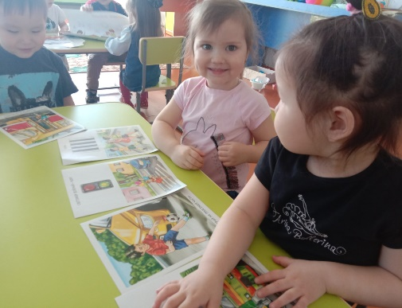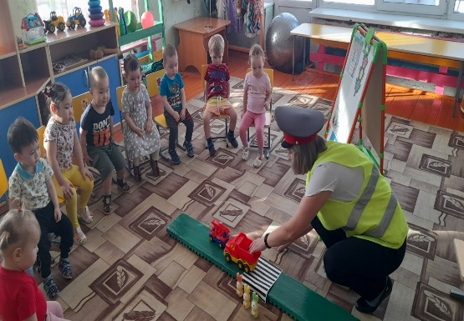

Рассматривание картин, иллюстраций, знакомство с правилами ПДД в первых младших группах
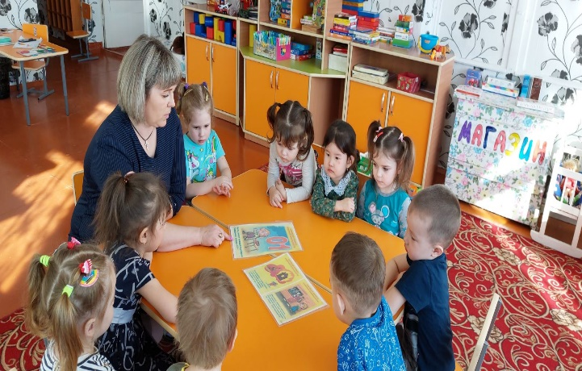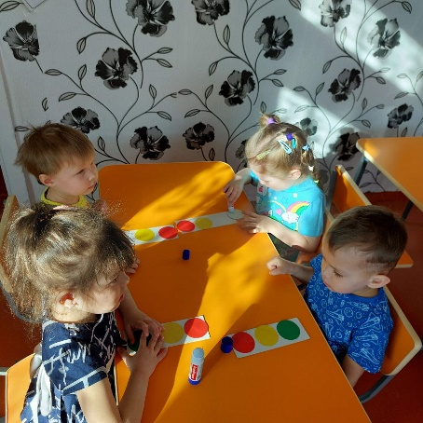

Беседы, комплексные занятия во 2 младших группах

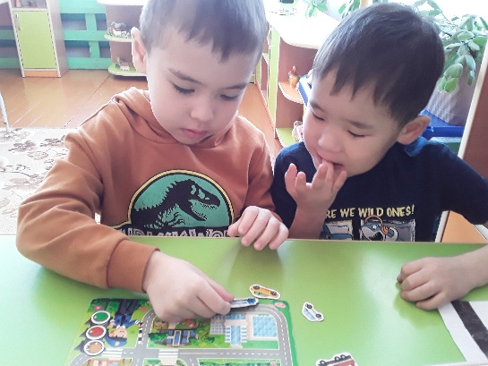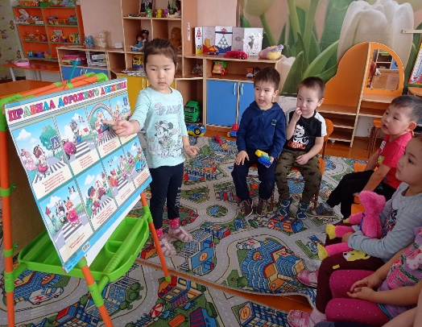

Познавательные, развивающие игры в средних группах «Какой бывает транспорт», «Зебра на дороге»

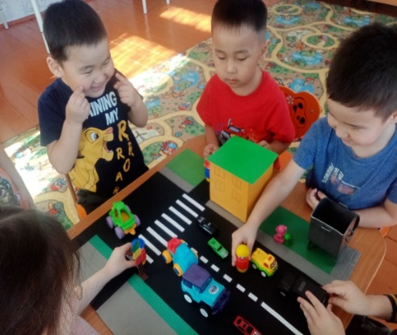 | 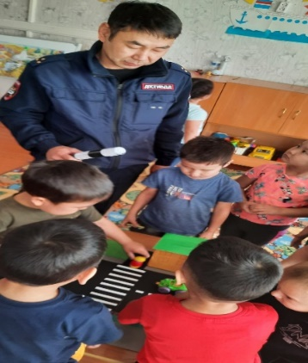 | Встреча с сотрудником ГИБДД

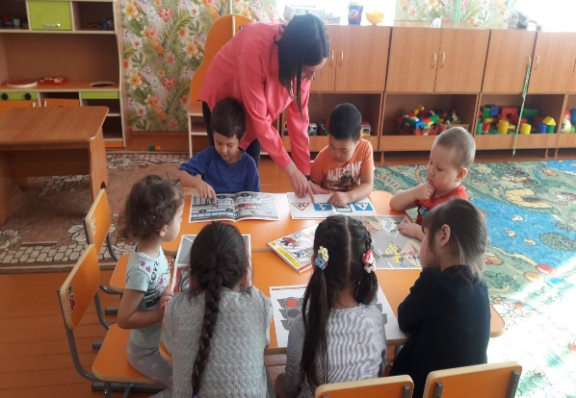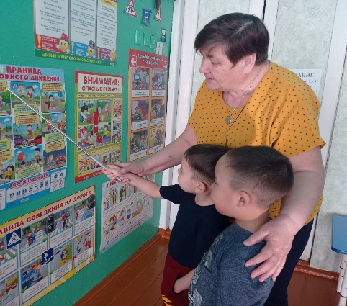
ООД познавательного цикла в разновозрастной группе «Безопасность на улице» | Фрагмент ООД в старшей группе «Знаки дорожные – лучшие друзья водителей и пешеходов»
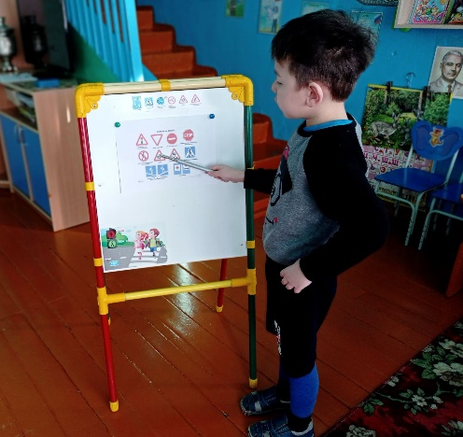 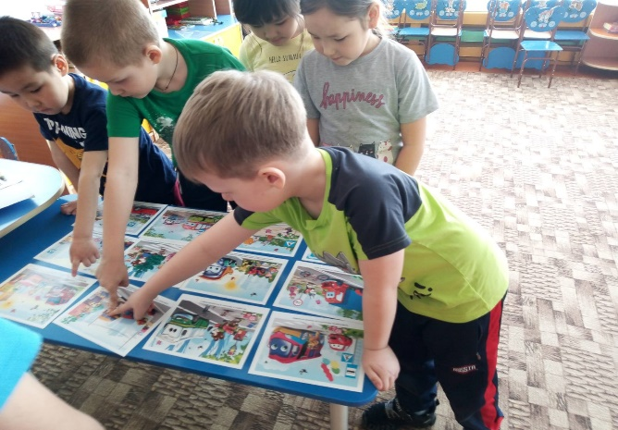Викторина в подготовительной группе «Знатоки правил дорожного движения»
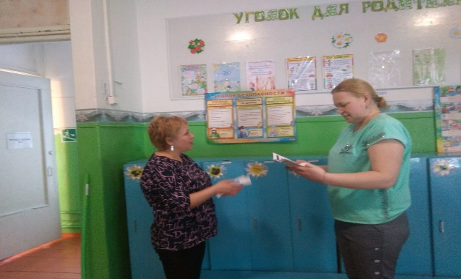 | Работа с родителями – распространение памяток «Фликеры купите детям, родители!»

